高雄市莊敬國小111學年度下學期四年級校訂課程教學設計
- 教學設計理念說明
- 接續三年級的國際力課程，孩子的眼光從台灣這個寶島，跨越地界、國界，關心地球村的生活議題，透過各種不同文化的背景，探討自身及其他國家學童生活上共同的項目。藉由這樣的方式，去除地球村民的隔閡，拉近彼此的距離，增進共同的話題與互動，同時也達到對多元文化的理解與接納。期許經過這樣的課程，開闊學童的眼界，擴展他們的生活經驗，使學習與生活結合一起，生活中學習，也在學習中生活。此外，並將學習歷程所獲得的知識、經驗和能力應用在生活中，達到實踐的目的。
二、教學活動設計
領域名稱  (統整領域) |  | 探索世界-國際力 |  |  | 設計者 |  | 四年級英語教學團隊
實施年級 |  | 四年級下學期 |  |  | 總節數 |  | 20節
單元名稱 |  | 地球公民看世界
設計依據
核心素養
總綱核心素養 |  |  |  | 領綱核心素養
A2系統思考與解決問題  A3 規劃執行與創新應變  C1道德實踐與公民意識  C2人際關係與團隊合作  C3多元文化與國際理解 |  |  |  | 社-E-A2  敏覺居住地方的社會、自然與人文環境變遷，關注生活問題及其影響，並思考解決方法。  社-E-A3  探究人類生活相關議題，規劃學習計畫，並在執行過程中，因應情境變化，持續調整與創新。  社-E-C3  了解自我文化，尊重與欣賞多元 文化，關心本土 及全球議題。  自-E-C1  培養愛護自然、珍愛生命、惜取資源的關懷心與行動力。  綜-E-A2  探索學習方法，培養思考能力與自律負責的態度，並透過體驗與實踐解決日常生活問題。  綜-E-A3  規劃、執行學習及生活計畫，運用資源或策略，預防危機、保護自己，並以創新思考方式，因應日常生活情境。  綜-E-C2  理解他人感受，樂於與人互動，學習尊重他人，增進人際關係，與團隊成員合作達成團體目標。
核心素養呼應說明
1.透過繪本共讀和小組討論, 讓學生了解氣候變化與人類生活息息相關，並藉由資訊與媒體，覺察近年來極端氣候在台灣及世界各地發生的頻率升高;並理解氣候變遷與人類活動的密切相關性，進而影響極端氣候發生的頻率。
2.覺察氣候變遷對地球生態及人類所造成的負面影響，進而建立愛護自然意識，從
生活中落實節能減碳等行動，以實際行為表達對地球的關懷。
3.透過影片內容及小組討論，讓學生能思考與發現自己時間運用的盲點，進而找出解決方法；透過小組學習單，學生能了解如何與人相處並習得如何與人合作完成工作，以及習得時間規劃的能力，並運用在日常生活中。
4.透過課程內容、影片等資源共讀和小組討論, 讓學生認識、敏覺社會變遷，關注生活問題及其影響，並思考解決方法；利用文字、繪圖、口語等方式探究生活議題，規劃計畫，並在執行過程中，因應情境變化，持續調整與創新。
概念架構(跨領域用) |  |  |  | 引導問題
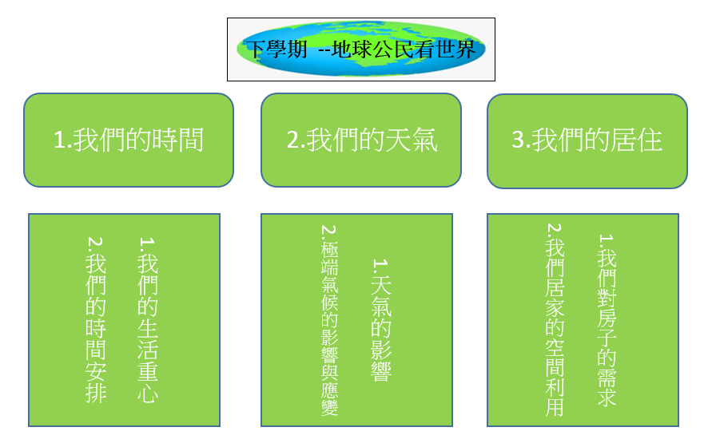 |  |  |  | (請提列要讓學生探究的問題)  - 極端氣候出現的頻率增高，我們可以做甚麼呢?  - 如何有效率的安排時間?  - 怎樣透視廣告，以看清自己家(房屋)的需求?  - 如何能妥善整理居家環境並收納，以提升生活品質和效率?
學習  重點 | 學習表現 |  | 社3d-II-1 探究問題發生的原因與影響，並尋求解決問題的可能做法。  社1c-Ⅱ-1 判斷個人生活或民主社會中各項選擇的合宜性。  社2a-Ⅱ-1關注居住地方社會事物與環境的互動、差異與變遷等問題。  自ah-III-2透過科學探究活動解決一部分生活週遭的問題。  綜2b-III-1 參與各項活動，適切表現自己在團體中的角色，協同合作達成共同目標。  英1-Ⅱ-9 能聽懂簡易的日常生活用語。 |  | 學習內容 | 社Ab-Ⅱ-1居民的生活方式與空間利用，和其居住地方的自然、人文環境相互影響。  社Bb-Ⅱ-1居民的生活空間與生活方式具有地區性的差異。  社Ca-III-1都市化與工業化會改變環境，也會引發環境問題。  自INg-III-7人類行為的改變可以減緩氣候變遷所造成的衝擊與影響。  綜Ab-III-1  學習計劃的規劃與執行  綜Ab-III-2  自我管理策略  綜Bb-III-2  團隊運作的問題與解決  綜Bb-III-3  團隊合作的技巧  英7-Ⅱ-2 能妥善運用情境中的非語言訊息以幫助學習。
  綜1b-III-1
  規劃與執行學習計畫，培養自律與負責的態度。
議題  融入 | 所融入之學習重點 |  | 環 E8 認識天氣的溫度、雨量要素與覺察氣候的趨勢及極端氣候的現象。  環 E9 覺知氣候變遷會對生活、社會及環境造成衝擊。  環 E10 覺知人類的行為是導致氣候變遷的原因。  環 E13 覺知天然災害的頻率增加且衝擊擴大。  品 E1良好生活習慣與德行  涯 E11培養規劃與運用時間的能力  國E1 了解我國與世界其他國家的文化特質。  國E2 表現具國際視野的本土文化認同。  國E5 體認國際文化的多樣性。
教材來源 |  |  | 自編
教學資源 |  |  | ★繪本https://www.youtube.com/watch?v=NRAE_lx5GAo  The Rain Came Down  ★歌曲https://www.youtube.com/watch?v=c3v0rJqyCTM  Rain Rain Go Away  ★影片Severe Weather: Crash Course Kids #28.2介紹極端氣候  https://www.youtube.com/watch?v=QVZExLO0MWA&t=101s  ★Climate Change - The environment for Kids (Updated Version)  https://www.youtube.com/watch?v=IJoAcD0oUww  ★影片:一分鐘看懂臺灣氣候變遷科學報告2017  https://www.youtube.com/watch?v=7c2LIsqbd-c  ★歌曲: Outer Space: "A Beautiful, Beautiful World," The Earth Song by StoryBots | Netflix Jr  https://www.youtube.com/watch?v=TBmZjOHrVJ0  ★影片: Can YOU Fix Climate Change?  https://www.youtube.com/watch?v=yiw6_JakZFc  ★心靈環保:時間影片 https://youtu.be/hsl_E6w9CFc  ★故事繪本影片: 再五分鐘 https://youtu.be/dLu_MgBENoA  ★租購屋等不動產網站，如台慶、住商等。  https://www.taiching.com.tw/  https://www.hbhousing.com.tw/  ★線上及路邊的售屋廣告單  ★線上售屋廣告影片  https://www.youtube.com/watch?v=tcsaFJkfO-U  https://www.youtube.com/watch?v=VtrZ_FVTvwE  https://www.youtube.com/watch?v=SwVup1vSq2U  https://www.youtube.com/watch?v=oieZ6ggDrnw  https://www.youtube.com/watch?v=OVNqPYOABhc  https://www.youtube.com/watch?v=t8rZwxMEGqU  https://www.youtube.com/watch?v=H6WtQ6X8ZRQ  https://www.youtube.com/watch?v=x3szBMgXHO8  https://www.youtube.com/watch?v=OoZt6SrQ-ME  https://www.youtube.com/watch?v=RTepZKFsBt4  ★談話節目-關於購屋  https://www.youtube.com/watch?v=vc54wXWes7M  ★Vogue雜誌網頁-魚乾女https://www.vogue.com.tw/feature/content-33389  ★電影-五星級魚干女預告片https://www.youtube.com/watch?app=desktop&v=Q5yrsW7MTZ4  https://www.youtube.com/watch?v=IWrAmmIPz3k  ★房間改造影片  https://www.youtube.com/watch?app=desktop&v=quO9-_V1sms  https://www.youtube.com/watch?app=desktop&v=OEzKAfaIT8Y  https://www.youtube.com/watch?app=desktop&v=sA5LRK7mEHk  https://www.youtube.com/watch?app=desktop&v=AaDJTN57mmM  https://www.youtube.com/watch?app=desktop&v=KZgbJmkTU7I  ★收納術影片  https://www.youtube.com/watch?app=desktop&v=PkZHFWeMJwE  https://www.youtube.com/watch?app=desktop&v=CBKqYNv57FU  ★線上[大家來找碴]遊戲  https://www.i-gamer.net/play/17807.html  ★繪本 – 哈利與小恐龍－好亂的房間  https://www.youtube.com/watch?v=cIMoHyECaRM
學習目標(參考認知、情意、技能之動詞表撰寫)
1.透過討論與報告，發現極端氣候、氣候變遷與人類活動的緊密連結關係;並能覺察其對地球生態及人類所造成的影響，進而建立愛護自然意識，從生活中落實節能減碳等行動。
2.透過影片及繪本，引導學生習得時間管理的重要性、進而靈活規劃及運用時間，並藉分享日常作息與讀書寫作業的習慣，了解專心與規律作業的好處。
3.比較房屋廣告以認識其他國家文化及自家居住需求，並藉著重整與設計探索需求。
4.檢核自家居住環境或自已房間的收納與整潔，並對比其他國家或文化中所面臨類似問題，以組織合適的收納整理方式，進而改變習慣並建立好的習慣，帶進良好的居住品質和便利。

教學活動設計
教學活動內容及實施方式 | 時間 | 教學資源 | 評量
壹、教學前準備  繪本影片、事件卡  貳、正式教學  【準備活動】  引起動機－  和學生打招呼，詢問今天的天氣如何?  【發展活動】  1. 播放繪本The Rain Came Down  2. 根據繪本內容，老師發下每組一份事件卡，請各小組討論，依照繪本裡下大雨後所引發的一連串混亂排出先後順序。  3. 引導學生排出正確的順序，並完整說出因一場突如其來的大雨對生活造成的一連串效應。  【綜合活動】  請各組學生思考、討論及分享:  1. 除了繪本裡提到的大雨，還有哪些氣候變化會影響我們的生活?(乾旱、颱風、高溫、冷氣團……)  2. 如果氣候變化愈發激烈，會不會對我們的生活造成影響?(短時間的強降雨造成市區大淹水、數個月沒有降雨各地區減壓供水甚至停水……)  －－－－－－－第一節 結束－－－－－－－ | 5  5  10  10  10 | YouTube繪本  事件卡  PPT簡報 | 課堂參與  小組討論  口頭報告
壹、教學前準備  YouTube歌曲、YouTube影片、學習單  貳、正式教學  【準備活動】  引起動機－  1.播放歌曲:Rain Rain Go Away，請學生一起唱。  2. 請學生分享自己的想法:  (1).喜不喜歡下雨天  (2).下一些雨很好，如果短時間內下了極大豪雨會發生甚麼事情?  3.那如果長時間都沒有下雨會發生甚麼事情?  【發展活動】  1. 觀看影片Severe Weather: Crash Course Kids #28.2 (0:00~2:14)  2. 小組討論:  (1)極端氣候是甚麼?  (當某地天氣氣候狀態出現異常，並且造成人民生命財產危險的時候,就可以稱為極端氣候。例如: 異常的高溫、熱浪跟大洪水)  (2)那些氣候型態可以被稱為極端氣候?  (例如: blizzard、hurricane、drought……)  (3)這些氣候型態分別會對人類的生活產生甚麼影響? (例如: 冰風暴會讓車子打滑造成車禍、颱風的強風會讓路樹倒塌砸壞建築物、短時間強降雨造成淹水會讓人無家可歸等等)  【綜合活動】  完成極端氣候學習單  (1)連連看，以下極端氣候的名稱符合哪個描述，並把它畫出來!  (2)請回想一則因極端氣候造成生命或財產損失的新聞，請嘗試設計出一頁新聞報導;內容包括一則頭版標題並畫出圖示。  －－－－－－－第二、三節 結束－－ | 5  15  10  25  25 | YouTube歌曲  YouTube影片  學習單 | 課堂參與  小組討論
壹、教學前準備  YouTube影片  貳、正式教學  【準備活動】  引起動機－  (1) 播放影片 Climate Change - The environment for Kids (1:19~3:07)  (2)分享並討論觀看影片感想;老師分享PPT簡報，各國出現極端氣候的新聞資訊。  ※氣候變遷的確在發生中。  ※氣候變遷的確增加了極端氣候出現的頻率。  ※人類活動加速了氣候變遷的速度-大量排放CO2等等氣體造成全球均溫上升。  【發展活動】  1. 教師提問:那台灣呢?台灣的氣候也在變化嗎?  2. 播放影片:一分鐘看懂臺灣氣候變遷科學報告2017。(0:21~1:18)  ※百年來，台灣氣溫增加1.3度C，本世紀末可能增溫3度C。  ※降雨量沒明顯差異，但是乾濕季越來越明顯  ※海平面上升速度加快  ※夏季變長，冬季縮短  ※極端氣候增加: 高溫天數增加、極端降雨增加、乾旱嚴重度上升  2.小組討論:  (1) 極端氣候這樣的情形是否也出現在台灣?  (2) 這些變化對台灣造成甚麼樣的影響?  譬如:如果增溫3度C，冷氣用量是不是會大量增加?  【綜合活動】  老師針對今天的主題總結。  －－－－－－－第四節 結束－－－－－－－ | 5  10  10  10  5 | YouTube影片  PPT簡報  YouTube影片  PPT簡報 | 實作及課堂參與  課堂參與及  小組討論
- 教學前準備  YouTube歌曲、YouTube影片、PPT簡報、學習單、  貳、正式教學  【準備活動】  引起動機－播放Outer Space: "A Beautiful, Beautiful World," The Earth Song  如果地球的氣候變遷過快，最後人類沒有辦法居住，人類還能去哪裡?  【發展活動】  1. 播放影片Climate Change - The environment for Kids (Updated Version)  (3:13~4:32)  2. 小組討論:  (1) 我們要如何減緩氣候變遷的速度?  ※ 替代能源發展—風力、水力、太陽能、潮汐能、地熱。  ※制定相關環境保護法令去獎勵工廠轉型或針對大量排放汙染源的工廠進行罰則。  (2) 有哪些事情我們能夠從日常生活中做起?  ※減少汽機車排放廢氣—共乘、搭公車、捷運、輕軌、腳踏車、步行  ※減少塑膠製品的使用---製造塑膠製品過程會排放大量CO2  ※種樹  ※做好資源回收  ※隨手關燈  【綜合活動】  讓學生完成選擇-救救我們的地球學習單。  －－－－－－－第五節 結束－－－－－－－ | 5  20  15 | YouTube歌曲  YouTube影片  PPT簡報  學習單 | 課堂參與及  小組討論  課堂參與  紙筆實作
壹、教學前準備  時間相關影片搜尋  自編學習單  貳、正式教學  【準備活動】  引起動機  學生分享寫作業所需的時間。  你覺得寫完作業你還有多少時間可以玩?  【發展活動】  一、播放心靈環保:時間影片。  二、藉由學生分享寫作業的態度與時間安排加深對課程的連結。  -- 可提問學生寫作業時會做其他事嗎?會設定寫作業的時間嗎?  --詢問專心完成作業是否更有效率及省時，進而使學生對時間的安排更有概念。  三、心情分享  - 引導學生分享放學後的時間安排。  - 請學生思考放學後的時間要怎麼安排會更有效率。  【綜合活動】  四、完成學習單  1. 小組討論  2. 時間安排  3. 各組分享時間表  4. 全班討論各組時間表的可行性並給建議供調整  ----------第六、七節結束---------- | 15  7  18  20  20 | 心靈環保影片:時間  自編學習單 | 能說出心自己寫作業所需的時間  能習得時間規劃的重要性  能專心有效率的完成作業  能有效規劃課後時間  小組成員能夠共同用心完成學習單
壹、教學前準備  故事繪本影片: 再五分鐘  https://youtu.be/dLu_MgBENoA  自編學習單  貳、正式教學  【準備活動】  引起動機  - 請學生分享再五分鐘旳經驗  【發展活動】  一、觀賞繪本影片。  二、針對故事內容進行問題討論  為了讓孩子瞭解故事內容，可針對內容做提問讓孩子回答。  - 什麼情況下, 故事裡的人會說再5分鐘呢?  - 你覺得5分鐘算長還是短呢?  - 遊戲:利用多項計時遊戲讓學生體驗時間長短  -- 學生閉眼趴桌上，1分鐘到抬頭，看誰抬頭時間最接近1分鐘  -- 30秒拍手1次，看時拍手時間最接近30秒  - 是不是覺得玩樂的時間總是過得很快？  - 為什麼爸爸總是說沒時間了?  - 如果有空白的一天,你想如何安排自己的時間呢?  【綜合活動】完成學習單並討論  - 週末計劃表(Weekends Schedule)  - 列出週末要做的事  - 討論各事件的重要性  - 時間安排(時間不足可視情況縮點事件時間,也可移除非必要或次要事件)  - 完成週末計劃表  ----------第八、十、十節結束---------- | 10  10  30  30  40 | 繪本影片  自編學習單 | 能夠清楚回答提問  能夠專心閱讀。  能夠理解故事 內容，正確回答 相關提問。  能夠獨立用心 完成學習單
壹、教學前準備  1.蒐集並下載網路房屋廣告影片  貳、正式教學  【準備活動】  引起動機－播放網路房屋廣告  【發展活動】  - 老師帶著學生從影片初步解讀房屋廣告主打重點。  - 設定生活情境：假若學生家裡有足夠費用，打算換屋。  - 請學童分組討論可以透過哪些方式尋找房子，利用白板寫下。再分組口頭報告。  【綜合活動】  老師最後統整出學生的方式，可能會有哪些問題或需要留意的重點，而比較理想的方式可能是什麼。  －－－－－－－第十一節 結束－－－－－－－ | 30’  5’  30’  5’ | 網路房屋廣告影片  分組白板 | 課堂參與  分組討論參與  分組報告
壹、教學前準備  1.蒐集並下載網路房屋廣告照片、影片  貳、正式教學  【準備活動】  引起動機－播放網路房屋廣告照片或影片  【發展活動】  - 接續上次的情境，先請學童發表，若是想換房子，什麼是夢想的部份，哪些條件是較為重要或必要的。  - 老師再呈現國內外不同的廣告。  - 請學童分組討論寫下重要的條件。  - 接著請學童分組討論後將重要的條件排列優先順序，並討論出原因。  - 分組報告  【綜合活動】  老師最後藉由廣告、廣告單以及學童的報告，總結出大部分人在購屋或換屋實比較注重的條件；其他部分就因人而異。  －－－－－－－第十二節 結束－－－－－－－ | 30’  5’  25’  5’  5’ | 網路房屋廣告影片、照片  分組白板  分組白板 | 課堂參與  分組討論參與  分組報告
壹、教學前準備  1.蒐集並下載網路房屋廣告影片  貳、正式教學  【準備活動】  引起動機－播放網路房屋廣告影片及照片  【發展活動】  - 老師帶著學生投票哪一個廣告的台詞或標語最能讓人動心或特別留意。  - 分組挑選台詞或標語，說明讓人動心或留意的原因；並且討論如果是自己，根據這個出售的房屋，會修改成什麼台詞或標語?  - 請學童分組依據上次討論出來的重要條件以及這次討論的廣告台詞或標語，設計並畫出自己的廣告傳單；部份同學設想如何向其他組推銷的台詞。  【綜合活動】  老師協助提醒學生每組的廣告傳單，可能會有哪些問題或需要留意的重點，讓各組修改改進。  －－－－－第十三~十四節 結束－－－－－－－ | 70’  5’  30’  5’ | 網路房屋廣告影片、照片  分組白板  廣告傳單設計用圖畫紙  (學習單) | 課堂參與  分組討論參與  實作
壹、教學前準備  1.評量方式(小組互評/老師評)及用品/紙  2.西裝外套  貳、正式教學  【準備活動】  引起動機－老師先模仿一段房屋銷售人員主管，說明要獎勵旗下的銷售大師，所以等下要請各組努力向其他組推銷自己的方案。另外也說明小組互評的方式。  【發展活動】  - 請各組推派銷售人員到台上，利用廣告傳單向其他組別推銷房子，並請其他組就房子條件、廣告台詞或標語、推銷員的態度及語氣等等給與評分  - 各組分別就以上條件，給予其他組評分，並說明原因。  【綜合活動】  老師最後就各組設計及推銷表現等，給予肯定及建議，並請學童在生活中繼續觀察相關議題或事件，如有機會可以實際參與。  －－－－－－－第十五節 結束－－－－－－－ | 30’  5’  30’  5’ | 西裝外套  廣告傳單設計  小組互評評分表 | 課堂參與  實作  小組互評
壹、教學前準備  1.蒐尋網路線上[大家來找碴]遊戲  2. 搜尋網路上[大家來找碴]圖片  3. 搜尋網路上乾淨有序及骯髒雜亂的房間圖/照片  貳、正式教學  【準備活動】  引起動機－眼力大挑戰  老師投影[大家來找碴]圖片及遊戲，讓大家在混亂的房間內找到東西以及不同的地方。  【發展活動】  - 老師帶著學生觀賞網路下載乾淨有序及骯髒雜亂的房間圖/照片；並讓大家投票自己的房間比較像哪一種。  - 請學童分組討論骯髒雜亂的房間可能造成的困擾與壞處。  - 請學童討論自己的家長會請自己整理或清潔的方式或用語，以及自己的反應。  【綜合活動】  老師最後統整出學生的困擾，並家長的用詞和學童的反應。  －－－－－－－第十六節 結束－－－－－－－ | 50’  15’  20’  5’ | 大家來找碴  圖片及網站遊戲  分組白板 | 課堂參與  分組討論參與  分組報告
壹、教學前準備  1.蒐尋網路關於魚乾女的雜誌文章以及短片  貳、正式教學  【準備活動】  引起動機－播放網路關於魚乾女的雜誌文章以及短片  【發展活動】  - 接續上次的討論及前面的影片，先請學童發表，房間或房子髒亂，還可能發生什麼嚴重的事。  - 請學童討論為什麼房間或房子髒亂的原因。  - 學童觀賞、閱讀繪本 (哈利與小恐龍－好亂的房間)。  - 學童分組討論可行的整理方式或原則，並分組發表。  【綜合活動】  老師最後總結各組的方式及原則並視情況給予更適洽的方法，並發下學習單，請學童回家畫下家中大致的格局以及物品擺設的位置。  －－－－－－－第十七節 結束－－－－－－－ | 30’  10’  25’  5’ | 網路關於魚乾女的雜誌文章以及短片  分組白板  學習單 | 課堂參與  課堂參與  分組討論參與  分組報告  回家作業
壹、教學前準備  1. 蒐尋網路上房間改造影片  2. 蒐尋網路上房間或居家乾淨對健康維護的報導  貳、正式教學  【準備活動】  引起動機－老師播放網路上房間改造影片  【發展活動】  - 老師帶著學生投票喜歡哪一個整理好/改造好的房間，並說明原因，以及整理好/改造好房間可能帶來的好處。  - 學童先根據自己的房間畫或照片，個別思考自己可行的改造方法並做記錄。  - 請學童2-4人1組互相介紹自己的房間，目前的問題，以及可行的改造方法。  - 學童根據個別的情形及方法，互相給予鼓勵和建議。  - 請每個小組上台分享，並推薦1個方法較為可行、容易成功的同學做為主要說明者，其他同組成員幫忙補充。  【綜合活動】  老師鼓勵各組分享及方法，同時請同學回家與家長討論可行性並做好規劃日程，著手整理或改造。  －－－－－第十八~十九節 結束－－－－－－－ | 60’  5’  70’  5’ | 改造影片  個人學習單  個人學習單  個人學習單 | 課堂參與  學習單  分組討論參與  分組報告
壹、教學前準備  1. 蒐尋網路上家庭及房間收納影片  貳、正式教學  【準備活動】  引起動機－老師播放網路上家庭及房間收納影片  【發展活動】  - 請學童各自畫出改造的部份和成效，並記錄自己參與程度與家長的看法或建議，以及看了收納方式後，可以怎麼繼續改造和整理。  - 學童分組互相展示成果，並給予肯定、鼓勵和建議。  - 老師巡視並推薦學童分享報告。  【綜合活動】  老師最後就整個活動給予學童肯定，並建議建立如隨手歸位、定期整理的習慣。  －－－－－第二十節 結束－－－－－－－ | 50’  5’  30’  5’ | 家庭及房間收納影片  學習單  分組討論  分享報告 | 課堂參與  分組討論參與  分享報告

附錄(一)教學重點、學習紀錄與評量方式對照表
單元名稱 | 學習目標 | 表現任務 | 評量方式 | 學習紀錄/評量工具
我們的天氣 | 發現極端氣候、氣候變遷與人類活動的緊密連結關係;並能覺察其對地球生態及人類所造成的影響，進而建立愛護自然意識，從生活中落實節能減碳等行動。 | 1.發現極端氣候、氣候變遷與人類活動的緊密連結關係。  2. 覺察其對地球生態及人類所造成的影響。  3. 建立愛護自然意識，從生活中落實節能減碳等行動 | 口語評量  實作評量 | 學習單1-3
我們的時間 | 能夠有效率的利用時間 | 能將生活中的事務按重要性安排優先順序並有效率的安排時間 | 口語、報告、實作 | 學習單4-5
我們的居住1 | 認識其他國家文化及自家居住需求，並藉著重整與設計探索需求。 | 廣告傳單設計 | 設計傳單、  推銷建案 | 學習單6  互評單
我們的居住2 | 檢核自家居住環境或自已房間的收納與整潔，組織合適的收納整理方式，進而改變習慣並建立好的習慣，帶進良好的居住品質和便利。 | 居家/房間整理  繪製學習單 | 分組討論  分享報告 | 學習單7
國民小學及國民中學學生成績評量準則
第五條
國民中小學學生成績評量，應依第三條規定，並視學生身心發展、個別差異、文化差異及核心素養內涵，採取下列適當之多元評量方式：
一、紙筆測驗及表單：依重要知識與概念性目標，及學習興趣、動機與態度等情意目標，採用學習單、習作作業、紙筆測驗、問卷、檢核表、評定量表或其他方式。
二、實作評量：依問題解決、技能、參與實踐及言行表現目標，採書面報告、口頭報告、聽力與口語溝通、實際操作、作品製作、展演、鑑賞、行為觀察或其他方式。
三、檔案評量：依學習目標，指導學生本於目的導向系統性彙整之表單、測驗、表現評量與其他資料及相關紀錄，製成檔案，展現其學習歷程及成果。
特殊教育學生之成績評量方式，由學校依特殊教育法及其相關規定，衡酌學生學習需求及優勢管道，彈性調整之。

附錄(二) 評量標準與評分指引

學習目標 |  | 1.發現極端氣候、氣候變遷與人類活動的緊密連結關係;並能覺察其對地球生態及人類所造成的影響，進而建立愛護自然意識，從生活中落實節能減碳等行動。
學習表現 |  | 1. 發現極端氣候、氣候變遷與人類活動的緊密連結關係；覺察其對地球生態及人類所造成的影響並建立愛護自然意識，從生活中落實節能減碳等行動
評量標準
主  題 | 表現描述 | A  優秀 | B  良好 |  |  | C  基礎 |  | D 不足 |  | E  落後
 | 表現描述 | 自主且完整回答引導問題，正確完成學習單並寫出可落實、可實行的方案 | 能大部份自主且完整回答引導問題，正確完成學習單並寫出可落實、可實行的方案(3/4) |  |  | 能大部份自主且完整回答引導問題，正確完成學習單並寫出可落實、可實行的方案(1/2) |  | 自主且完整回答引導問題，正確完成學習單並寫出可落實、可實行的方案完成不到一半，在老師或同儕的協助下完成 |  | 未達  D級
評  分  指  引 |  | 1.完全正確回答學習單問題  2.能以非常創意方式，作出結合，完成學習單內容。 | 1.能大部份正確回答學習單問題  2.能以創意方式，作出結合，完成學習單內容。 |  |  | 1.能半數正確回答學習單問題  2.能以些微創意方式，作出結合，完成學習單內容。 |  | 1.能少數正確回答學習單問題  2.能以一般方式，作出結合，完成學習單內容。 |  | 學習單、實作
評  量  工  具 |  | 口語評量、實作評量
分數  轉換 |  | 95-100 |  | 90-94 | 85-89 |  | 80-84 |  | 79以下
備註：可由授課教師達成共識轉化自訂分數(級距可調整)。


Extreme Weather

Class 班級: 4-_______
Name姓名(中文): _______________________
Number座號: ___________

連連看，以下極端氣候的名稱符合哪個描述，並把它畫出來!
tornado 龍捲風 ● ●急驟而猛烈的風雨

hurricane 暴風雨● ●是一種猛烈的天氣現象
由直立中空管狀的強烈旋轉
氣球構成

heat wave 熱浪 ● ●低溫下強風夾帶大量的雪

blizzard 暴風雪 ● ●天氣在某一段時間內持續
地保持異常高的氣溫

請回想一則因極端氣候造成生命或財產損失的新聞，請嘗試設計出一頁新聞報導;內容包括一則頭版標題及圖示。

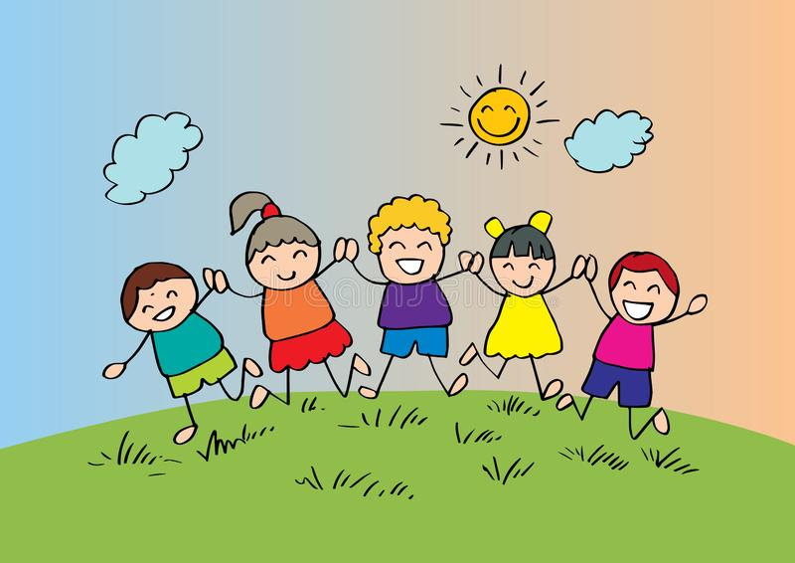
Save Our Planet
Class 班級: 4-_______
Name姓名(中文): _______________________
Number座號: ___________


想想看，有哪些方法可以幫助因人類不當活動而生病的地球呢?請把它寫及畫在空格裡!

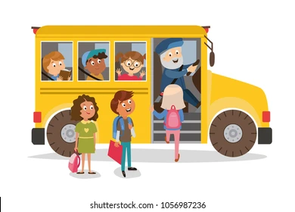
Example
多搭乘大眾運輸，減少廢氣排放

After School Schedule
利用以下圖片選項做放學後的時間安排 (至少5項)
  read a book |   sleep |   do homework
  brush teeth |   play the piano |   play a ball
  play games |   have dessert |   take a bath
  have dinner | 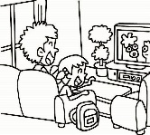  watch TV |   go home
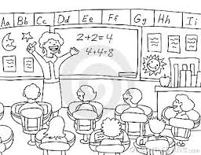
cram school


My Schedule
Monday | Tuesday | Wednesday | Thursday | Friday


Must
Want

Weekend Schedule
Saturday / Sunday
Morning | Afternoon | Evening



不 動 產
各位(組)房地產銷售精英，請為你們要銷售的房子，設計一張廣告單；內容要有建案名稱、房子的樣子(圖-外觀和/或內部)、特色和條件說明、廣告標語等。最後我們會舉行票選，票數最高的就是這個月的銷售大師，公司會有特殊的獎勵喔！加油~ We want
you!

各位苦惱的屋主，需要我們的清潔服務嗎?請先將你(們)家的現況畫出來，好讓我們評估服務方式及價格，家具簡單畫就好，小物品需要盡量詳盡喔！




改造前




想一想，我的房間可以怎麼收拾整理或是怎麼改造呢？請條列下來。


改造後

